Муниципальное бюджетное общеобразовательное учреждение
Вязовская начальная школа – детский сад
Бугульминского муниципального района Республики Татарстан

Квест- игра
«Знай правила движения,
как таблицу умножения!»
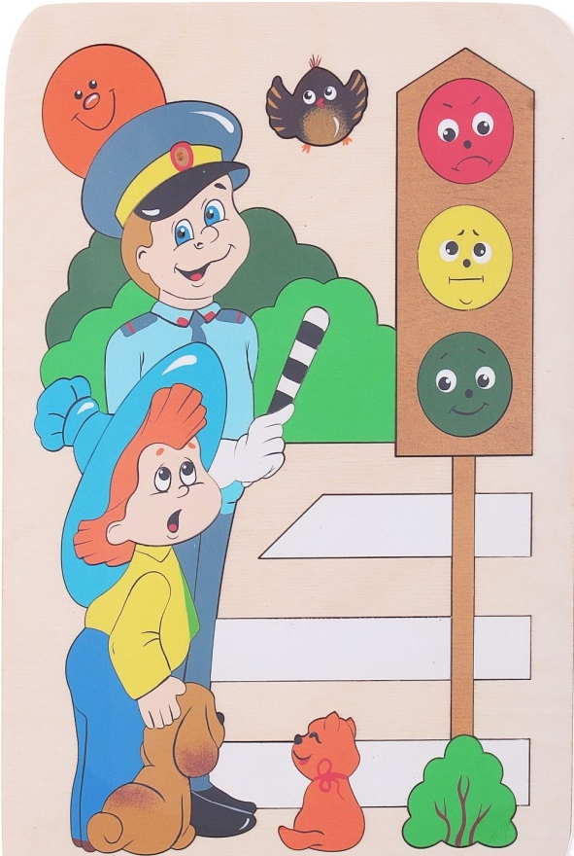

Разработала и провела
Шипилова Т.Н.,
учитель начальных классов
І квалификационной категории.

Цель и задачи: закрепить знания детей, в процессе игровой деятельности по ПДД;
формировать у обучающихся правильное поведение на улицах и дорогах;
развивать коммуникативные навыки, творческие способности, логику, мышление;
создавать благоприятную эмоциональную среду для обучающихся; воспитывать внимание, сосредоточенность.
Оборудование: конверты с заданиями; карточки с ребусами, загадками, дорожными знаками.

Игра представляет собой соревнование детей 1-4-ых классов, между 2 командами. Задача детей: пройти игровые этапы согласно маршрутному листу и набрать максимальное количество баллов. Квест рассчитан на 40 – 50 минут.
Ход игры
Организационный момент.
Утро начинается,
Город просыпается.
По дорогам побежали
И мотором заурчали
Автобусы, машины –
Резиновые шины.
Раз, два – город,
Три, четыре, пять –
По улицам опять
Твоим идем гулять
И навык закреплять!
Здравствуй, город!

- Тему игры, я уверена, после стихотворения вы мне назовёте сами, можно хором:
Движенья полон город,
Бегут машины в ряд,
Цветные светофоры
И день, и ночь горят.
Чтоб было безопасно,
Всем нужно, без сомнения,
Знать и выполнять …
Правила дорожного движения.
-Правила – закон дороги, их знание и соблюдение необходимы. . В среднем в нашей стране каждый день погибают 15 детей и 150 человек получают травмы, значит ежегодно дети совершают 600 000 ошибок. Задумайтесь.
Чтоб жить, не зная огорченья,
Чтоб бегать, плавать и летать,
Ты должен правила движенья
Всегда и всюду соблюдать.
-Ребята! Сегодня мы с вами совершим увлекательное дорожное путешествие. Если вы ответите на все вопросы, успешно выполните все задания, отгадаете загадки и кроссворды, то в конце маршрута вас ждёт сюрприз. А теперь – в путь! Желаю успеха.

-Предлагаю начать наше увлекательное путешествие с разминки.
Игра «Это я, это я, это все мои друзья!»
Я буду зачитывать вопросы и если вы согласны с утверждением, то дружно говорите фразу «Это я, это я, это все мои друзья!», если не согласны – молчите.
- Кто ватагою весёлой каждый день шагает в школу?
- Кто вперёд всегда идёт, широко разинув рот?
- Кто машины пропускает, ПДД все соблюдает?
- Кто шагает без разбора на сигналы светофора?
- Кто всегда в трамвае тесном уступает старшим место?
- Кто, держась одной рукой, лихо мчит по мостовой?
- Кто дорогу перейдёт только там, где переход?
- Кто пинает мяч весёлый на дороге перед школой?
- Кто, играя во дворе, объясняет детворе «Помни правила движенья, как таблицу умножения»?
- Кто из вас идёт вперёд только там, где переход?
- Кто из вас в вагоне тесном уступил старушке место?
- Чтоб проветриться в троллейбусе немножко,
- Кто и голову, и туловище высунул в окошко?
- Знает кто, что красный свет –это значит хода нет?
- Кто бежит вперёд так скоро, что не видит светофора?
- Знает кто, что свет зелёный означает –
- По дороге каждый смело пусть шагает?
- Кто вблизи проезжей части весело гоняет мячик?
- Начинаем наше путешествие. У каждой команды есть маршрутный литс. Желаю вам хороших успехов. В путь.
1 станция «Да – Нет»
- Ребята, вам надо прочитать задания и ответить Да или Нет. За каждый правильный ответ вы получите по 1 баллу»
1. Одно из опасных мест для пешеходов – перекресток.
2. На тротуаре, рядом с проезжей частью можно играть с мячом
3. Если опаздываешь на урок, то можно и разок и разок перебежать дорогу.
4. Двигайся по тротуару, придерживаясь правой стороны.
5. Запрещающие знаки – круглой формы с красной каймой.
6. Нельзя цепляться за машину или автобус, даже если они едут медленно.
7. В общественном транспорте, чтобы не упасть, нужно держаться за ручки.
8. В автобусе нельзя запрыгивать на ходу, а нужно ждать полной остановки.
9. Никогда не перебегайте в неположенном месте, даже если нет машины.
10. По тротуару пешеходы должны двигаться, придерживаясь левой стороны.

Ответы.
1 этап «Да – Нет»
1. Одно из опасных мест для пешеходов – перекресток. (да)
2. На тротуаре, рядом с проезжей частью можно играть с мячом (нет)
3. Если опаздываешь на урок, то можно и разок и разок перебежать дорогу. (нет)
4. Двигайся по тротуару, придерживаясь правой стороны. (да)
5. Запрещающие знаки – круглой формы с красной каймой. (да)
6. Нельзя цепляться за машину или автобус, даже если они едут медленно. (да)
7. В общественном транспорте, чтобы не упасть, нужно держаться за ручки. (да)
8. В автобусе нельзя запрыгивать на ходу, а нужно ждать полной остановки. (да)
9. Никогда не перебегайте в неположенном месте, даже если нет машины. (да)
10. По тротуару пешеходы должны двигаться, придерживаясь левой стороны. (да)

2 станция «Ребусы» (по 1 баллу за каждый отгаданный ребус)

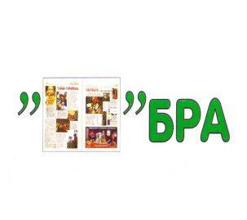 ЗЕБРА

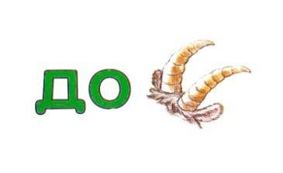 дорога

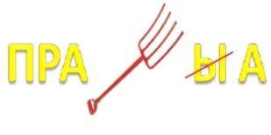 правила

 улица



Переход



Такси

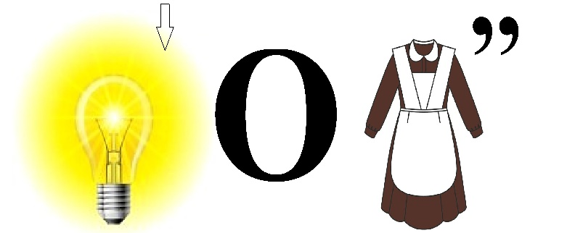

Светофор

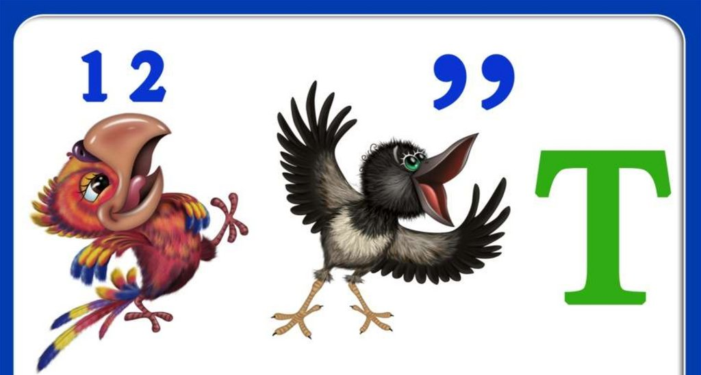поворот

 перекресток

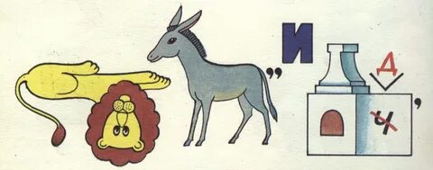 велосипед

3 станция «В гостях у сказки» (по одному за каждый правильный ответ)
- Прочитайте отрывок и назовите литературное произведение и его автора.

1. На площади катались множество детей. Те, кто были посмелее, привязывали свои санки к крестьянским саням и уезжали, таким образом, довольно далеко. Веселье так и кипело. В самый разгар его откуда-то прикатили большие сани, выкрашенные в белый цвет. Сани объехали кругом площади два раза; мальчик живо привязал к ним свои санки и покатил.
(Г. Х. Андерсен «Снежная королева»)
2. Однажды на трамвае
Он ехал на вокзал.
И, двери открывая,
Вожатому сказал:
"Глубокоуважаемый,
Вагоноуважатый!
Вагоноуважаемый!
Глубокоуважатый!
Во что бы то ни стало
Мне надо уходить.
Нельзя ли у трамвала
Вокзай остановить!" (С.Я. Маршак «Вот какой «рассеянный»)

3. А наварил он ее столько, что тут, кому приходилось из деревни в город ехать, должен был в каше дорогу проедать. Только никто на это не жаловался: очень уж была каша вкусная и сладкая.
(Братья Гримм «Горшок каши»)

4. Этот автомобиль работал на газированной воде с сиропом. Посреди машины было устроено сидение для водителя, а перед ним помещался бак с газированной водой. Газ из бака проходил по трубке в медный цилиндр и толкал железный поршень... Такие газированные автомобили были очень распространены среди коротышек.
(Н. Н. Носов «Приключения Незнайки и его друзей»)

5. Тем временем король, проезжая мимо, заметил по пути прекрасный замок, и пожелал войти туда. Кот услыхал, как гремят по подъемному мосту колеса королевской кареты и, выбежав навстречу, сказал королю: «Добро пожаловать в замок, ваше величество!» (Шарль Перро «Кот в сапогах»)

4 станция «Автомульти» (За каждое правильно угаданное слово выставляется 1 балл). А теперь мы проверим, как вы знаете виды сказочных транспортных средств.
- На чем поехал в Ленинград человек рассеянный с улицы Бассейной? (Поезд)
- При помощи какого транспорта передвигались Бременские музыканты? (Телега запряженная ослом)
- Ехали медведи на велосипеде, а за ним комарики ….на чем летали комарики? (на воздушном шарике)
- Кто путешествовал в мультфильме «Чунга-Чанга?» (Кораблик)
- На чем летал Барон Мюнхгаузен? (на ядре)
- В чем плыли по морю царица со своим младенцем в сказке о царе Салтане? (в бочке)
- На чем перебиралась Василиса Премудрая к царю во дворец? (в карете)
- Какого сказочного героя – транспортное средство наказывали за частые опоздания из-за любви к природе, к пению птиц (Паровозик из Ромашково)
- На каком виде транспорта ехали Чебурашка, Шапокляк и Крокодил Гена в мультфильме «Чебурашка и крокодил Гена»? (Голубой вагон)
- На чем летала няня Мэри Поппинс? (на зонтике)
5 станция «Загадочная дорога» (На данном этапе участники должны разгадать загадки ). В данном конкурсе можно заработать 6 баллов – по 1 баллу за каждый правильный ответ.
Что за чудо этот дом!
Пассажиров много в нём.
Обувь носит из резины
И питается бензином.
(Автобус)
Тихо ехать нас обяжет,
Поворот вблизи покажет
И напомнит, что и как,
Вам в пути…
(Дорожный знак).
Эту ленту не возьмешь
И в косичку не вплетешь.
На земле она лежит,
Транспорт вдоль по ней бежит.
(Дорога)
Две дороги долго шли
И друг к дружке подошли.
Ссориться не стали,
Пересеклись и дальше побежали.
Что это за место,
Всем нам интересно.
(Перекресток)
Наш автобус ехал-ехал,
И к площадочке подъехал.
А на ней народ скучает,
Молча транспорт ожидает.
(Остановка)
Рядышком с шоссе лежит,
По ней транспорт не бежит.
Ну а если вдруг беда,
То съезжают все сюда.
(Обочина)
6 станция «Что это за знак». ( по 1 баллу за правильный ответ)
На этом этапе ребята должны угадать, что это за дорожный знак»
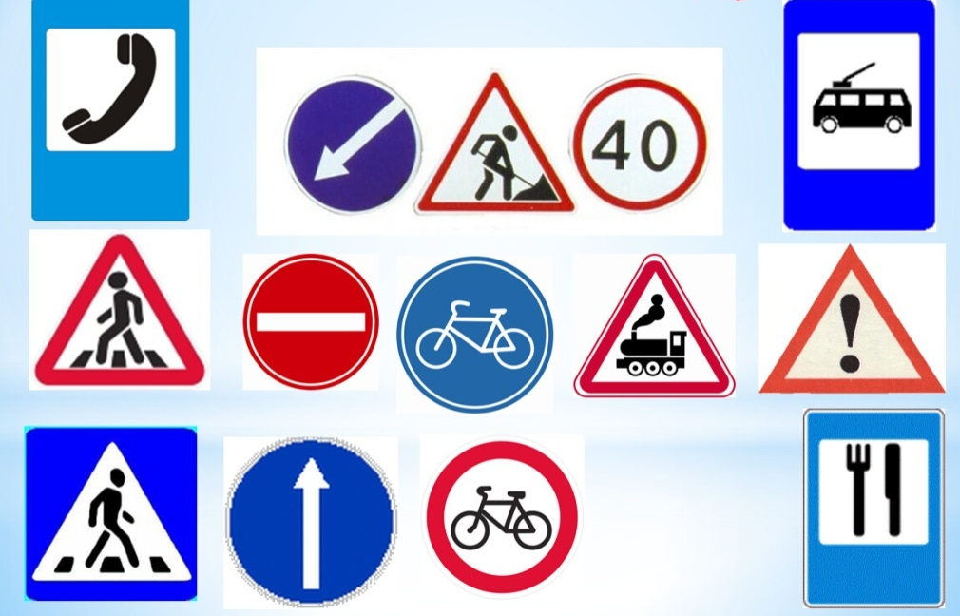

7 станция «Кроссвордная» (5 баллов за отгаданный кроссворд)
/разгадывание кроссворда, каждая команда получает кроссворд и разгадывает его/
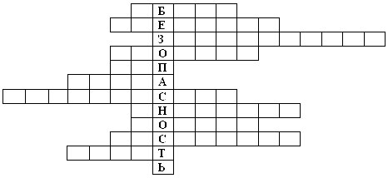
- Водители – лихачи очень любят его совершать. (Обгон)
- Трехглазый постовой. (Светофор)
- Самые строгие дорожные знаки. (Запрещающие)
- Дорожка вдоль дороги, не для машин. (Тротуар)
- Это случается с теми, кто не соблюдает правила дорожного движения. (ДТП)
- Пешеходный переход по-другому.( Зебра)
- Самое опасное место для пешеходов. (Перекресток)
- Это “говорит” желтый свет светофора. (Внимание)
- Часть автомобиля, под которую попадает разиня. (Колесо)
- Его боятся нарушители правил. (Инспектор)
- В него попадает зазевавшийся водитель. (Кювет)
8 станция «Неизвестный знак» (Игроки собирают из предложенных деталей дорожные знаки и называют их.) В данном конкурсе можно заработать 6 баллов – по 2 балла за каждый знак)
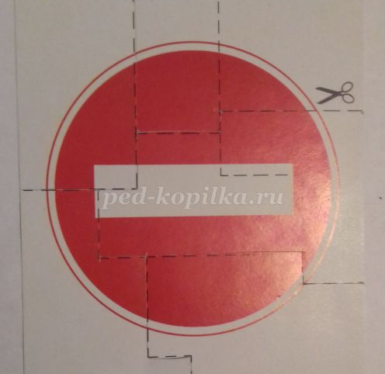

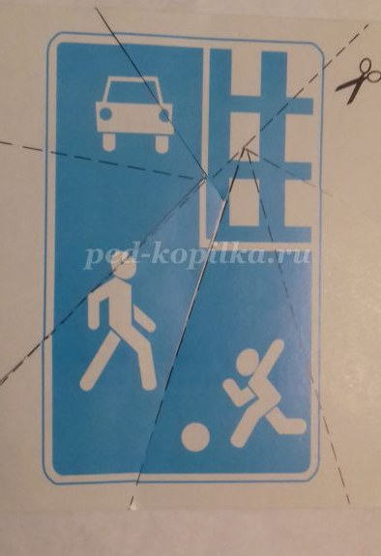
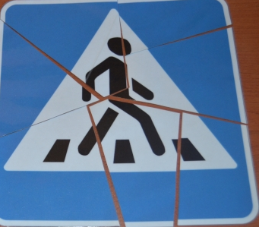
9 станция «Угадай дорожный знак» (за каждый правильный ответ 1 балл)
***
Ты скажи-ка мне, приятель,
Как зовётся указатель,
У дороги что стоит,
Скорость снизить мне велит?(Дорожный знак)

***
Красный круг, а в нем мой друг,
Быстрый друг – велосипед.
Знак гласит: здесь и вокруг
На велосипеде проезда нет.(Езда на велосипедах запрещена)

***
Чудо-конь— велосипед,
Можно ехать или нет?
Странный этот синий знак,
Не понять его никак!(Велосипедная дорожка)

***
У него суровый норов —
Длинный, толстый, словно боров,
Он залег у перехода,
Защищая пешехода.(Лежачий полицейский)

***
Полосатые лошадки
Поперёк дорог легли –
Все авто остановились
Если здесь проходим мы.(Пешеходный переход)

***
Там, где сложный перекресток,
Он – машин руководитель.
Там, где он, легко и просто,
Он для всех – путеводитель.(Регулировщик)

***
Этот знак нам говорит:
«Путь здесь временно закрыт.
Там беда ждет на дороге,
Уноси скорее ноги!»(Опасность)

***
Знак нам говорит: «Не зевай!
Здесь скоро промчится трамвай!
Всегда пассажиров трамвая
Водители все пропускают!»(Место остановки трамвая)

***
Предупреждает этот знак,
Что у дороги здесь зигзаг,
И впереди машину ждёт
Крутой…(Опасный поворот)

***
Я знаток дорожных правил,
Я машину здесь поставил,
На стоянку у ограды –
Отдыхать ей тоже надо.(Место стоянки)

10 станция «Пословицы»
На данном этапе надо соединить половинки пословиц. За каждую пословицу 1 балл.

Тише едешь, | тот не спотыкается.
Знай правила движения, | да попали в яму.
Осторожность — . | дальше будешь.
Сидя на колесе, | дорога короче.
Кто знает дорогу, | и думай,куда едешь.
С хорошим попутчиком и | как таблицу умножения.
Ехали прямо, да попали в яму. | думай, что под колесом.
Езжай куда думаешь, и думай,куда едешь. | мать безопасности.

- Тише едешь, дальше будешь.
- Знай правила движения, как таблицу умножения.
- Осторожность — мать безопасности
- Сидя на колесе, думай, что под колесом.
- Кто знает дорогу, тот не спотыкается.
- С хорошим попутчиком и дорога короче.
- Ехали прямо, да попали в яму.
- Езжай куда думаешь, и думай,куда едешь.

11 станция «Верно – неверно» Под каждой картинкой ребята должны подписать ВЕРНО или НЕВЕРНО
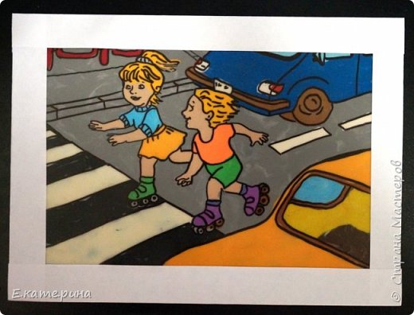

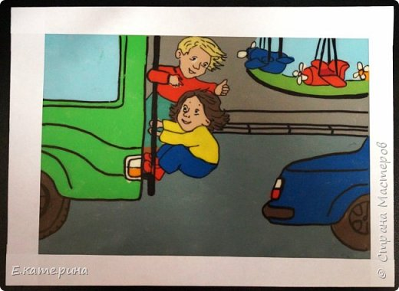

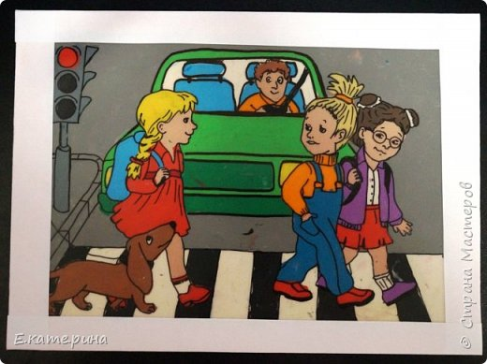

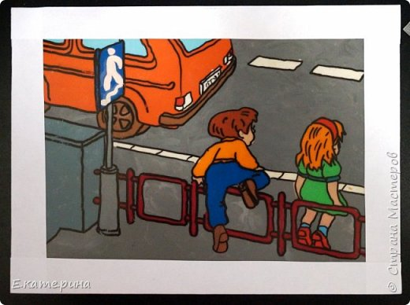

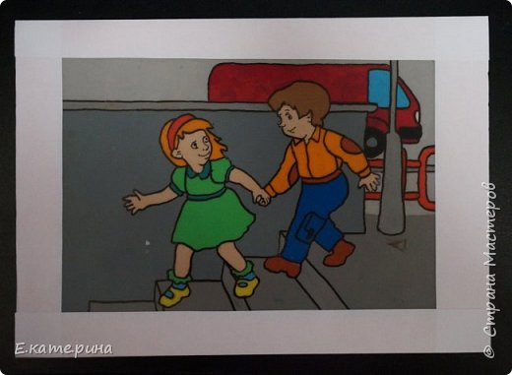

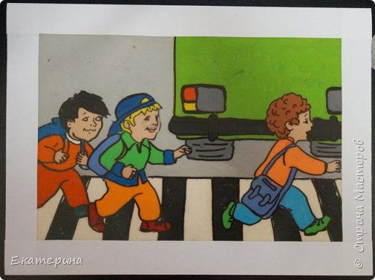

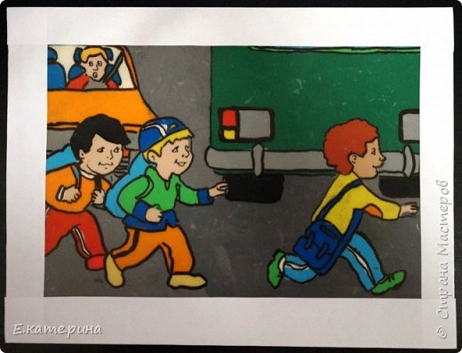

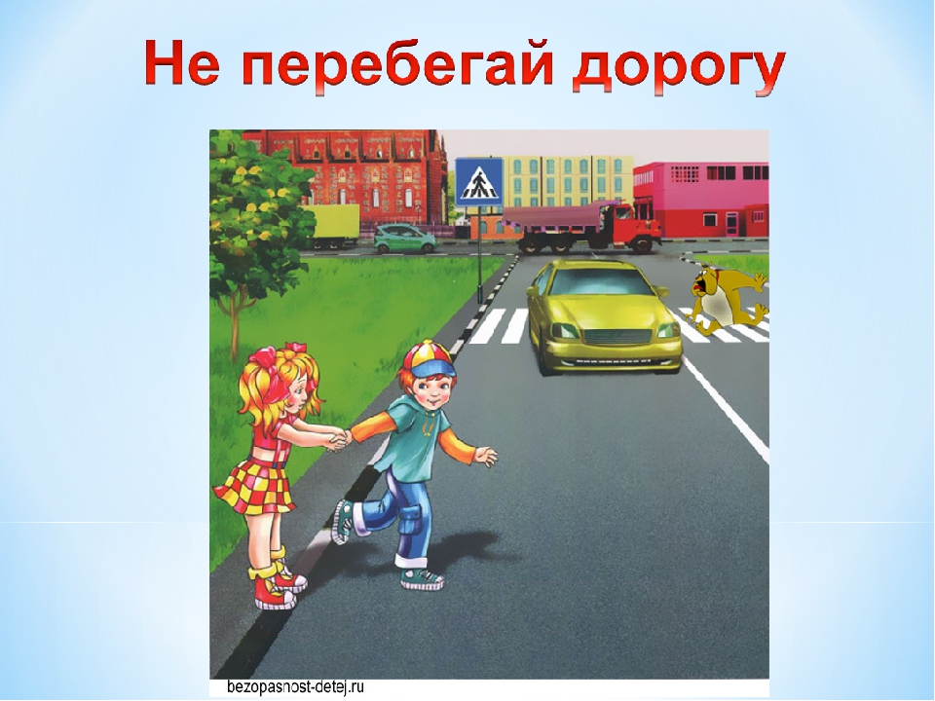
12 станция «Чудесный мешочек» (1 балл за каждый верный) На этой станции детям предлагается вытянуть из «чудесного мешочка» любой предмет и объяснить его назначение при оказании помощи пострадавшим в ДТП.
Йод; Раствор бриллиантовой зелени; валидол (успокоительное средство) Анальгин (при болях); Нашатырный спирт, бинт; лейкопластырь, активированный уголь.

13 станция «Виды транспорта» (за каждый правильный ответ 1 балл)
- А давайте, с вами вспомним, какие виды транспорта упоминаются в наших любимых сказках:
- На чём ехал Емеля к царю во дворец? (На печке)
- Любимый двухколёсный вид транспорта кота Леопольда? (Велосипед)
- Чем смазывал свой моторчик Карлсон, который живёт на крыше? (Вареньем)
- Какой подарок сделали родители дяди Фёдора почтальону Печкину? (Велосипед)
- Во что превратила добрая фея тыкву для Золушки? (В карету)
- На чём летал старик Хоттабыч? (На ковре-самолете)
- Личный транспорт Бабы-Яги? (Ступа)
- На чём поехал в Ленинград человек рассеянный с улицы Бассейной? (На поезде)
- Ехали медведи на велосипеде,
А за ними кот задом наперёд,
А за ним комарики...
На чём летали комарики?
(На воздушном шарике).
- Кто путешествовал в мультфильме «Чунга-Чанга»? (Кораблик)
- На чём катался Кай? (На санках)
- На чём летал Барон Мюнхгаузен? (На ядре)
- В чём плыли по морю царица с младенцем в сказке о царе Салтане? (В бочке)
- На каком транспорте передвигались Бременские музыканты? (На повозке)
- На чём приехала Василиса Премудрая к царю во дворец? (В карете)

14 станция «Задачи по ПДД» За правильный ответ по одному баллу.
Во дворе Федя встретил своего друга Сашу. Саша предложил ему: «Хочешь на «зебру» посмотреть?» Саша схватил Федю за руку, поспешил к дороге, где ездили машины.
- Как вы думаете, почему мальчики пошли смотреть «зебру» не в зоопарк, а на улицу?
- Для чего она нужна?

2. Каждый раз, когда мы подходили к оживленному перекрестку, нас всегда встречает … . То зеленым светит, то красным засияет. Для чего этот предмет находится на перекрестке?

3. Как только выпал снег. А Федя взял санки и побежал к горке, горка совсем рядом – у дороги. Влез Федя на горку, сел на санки и – помчался вниз…! Но вдруг неожиданно из-за поворота выскочила машина…
- Как ты думаешь, что могло случиться?
- Где можно кататься на санках, лыжах, коньках?

4. Может быть, ты отгадаешь загадку? Загадка была такая:
«Какой островок находится на суше»

5. Федя с друзьями играл в футбол. Место для игры выбрали недалеко от улицы. Федя так увлекся игрой, что не заметил, как с мячом оказался вне поля. Удар! И мяч полетел, только не в ворота, а прямо на улицу. Мальчик бросился за ним…
- Что может случиться с Федей?
- Скажите, где можно играть с мячом?

Рефлексия.
Подведение итогов и награждение победителей.
Победителем квест - игры в командном зачете становится команда, которая пройдет маршрут максимально быстро (фиксируется общее время от начала и до конца) и наберет наиболее большее количество баллов за выполненные задания на игровых точках (остановках).
По итогам квест – игры будут определены победители. Командам – участникам будут вручены медали за участие.

Литература.
1. Журналы «ПедСовет», «Шик», «Педагогическое творчество» - 2005-20011 г.
2. В.А. Амелина «Справочник классного руководителя по ПДД», Москва, «Глобус», 2006 г.
3. Е.Ю. Лавлинская «Изучаем дорожного движения», Волгоград, «Учитель», 2007 г.
4. В.В. Шумилова «Профилактика детского дорожно-транспортного травматизма в начальной школе», Волгоград, «Учитель», 2007 г.
5. Р. Ш. Ахмадиева «Обучение младших школьников правилам безопасного поведения на дороге», Казань, ГУ «НЦ БЖД», 2009 г.
Маршрутный лист

Название команды_______________________________________________

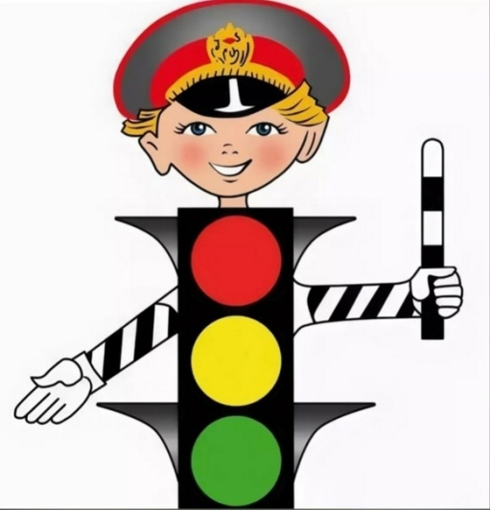

№ | Квест - станции | Баллы | Подпись ответственного
1 | «Да – Нет»
2 | «Ребусы»
3 | «В гостях у сказки»
4 | «Автомульти»
5 | «Загадочная дорога»
6 | «Что это за знак»
7 | «Кроссвордная»
8 | «Неизвестный знак»
9 | «Угадай дорожный знак»
10 | «Пословицы»
11 | «Верно – неверно»
12 | «Чудесный мешочек»
13. | «Виды транспорта»
14. | «Задачи по ПДД»
 | ИТОГО:

